《材料表面与界面》 开卷考试试题

1. 简述非稳定条件下，Boltzmann-Matano分析的基本原理及过程，并绘制典型的Matano图

表面组成恒定的几何结构，是指由两个组成恒定的薄膜所构成的扩散对。设这两个薄膜的浓度均匀恒定，分别为Ci和Cj，实际上的许多真实的研究体系，Ci和Cj之间常常相差很大，同时，这是扩散系数D要随x方向的组成变化而改变。为确定在一定组成范围内的扩散系数，可采用Boltzmann-Matano分析。图1.1显示无限扩散，说明如何处理经退火后界面组成的变化，这时的初始条件为：

，且

，且

在测得浓度分布曲线后，图1.1中的Matano界面可用两种方法确定，既可以同通过直接作图，也可用数值计算。总之，要让浓度比曲线上、下的两块画有斜线的面积相等，使两部分面积相等的坐标便是Matano界面。这样，在某个浓度时扩散系数可据下式进行计算：

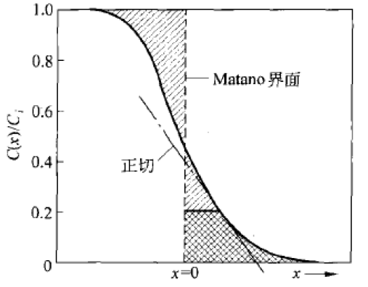

图1.1 浓度比与穿入距离x关系的Matano图

：在点浓度曲线的斜率；

：计算位于和两点之间曲线下的积分面积

t：扩散时间

1. 按照Fermi-Dirac统计，在T=0K和T条件下，电子在能带中的排布规律是怎样的？

对大量能带中的电子的能量分布及其随温度的变化，用统计力学方法计算。按照Fermi-Dirac统计，能带中某一能级被电子占据的概率用费米分布函数表示：

E：电子能量

EF：费米能，定义为热力学零度时，能带中电子的最高能级

kB：Boltzmann常数

T：热力学温度(K)

上式的物理意义可用图2.1直观的加以说明。图2.1表明，T=0K时，所有能量低于费米能EF的能级完全被电子填满，所有高于EF的能量状态则完全是空的。由图2.1不难看出，E=EF时分布函数F(E)的值为0.5，它通常被用来定义费米能EF。实践中，在测得费米能级附近电子状态密度分布曲线后，一般取过渡区的0.5峰值所对应的能量作为费米能EF。



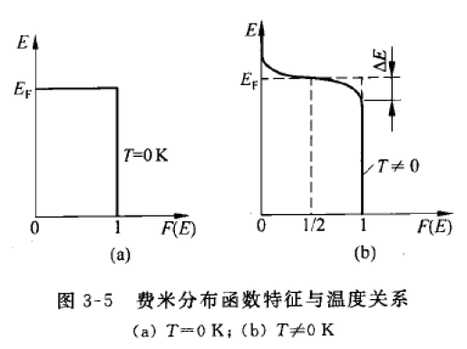

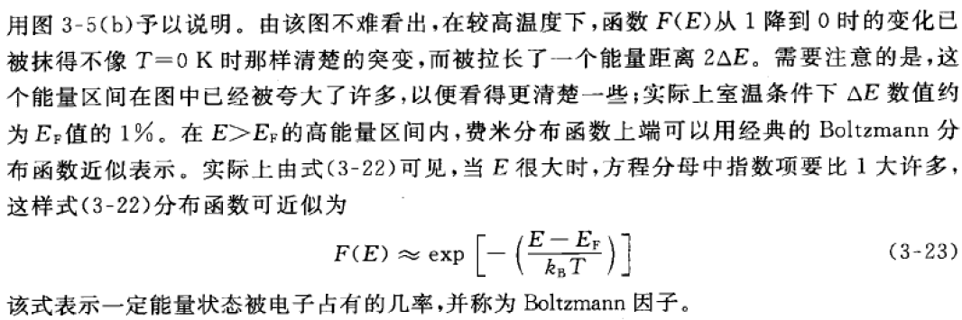

1. 什么是逸出功？如何通过电子电位、电化学位等对其进行理论表述？

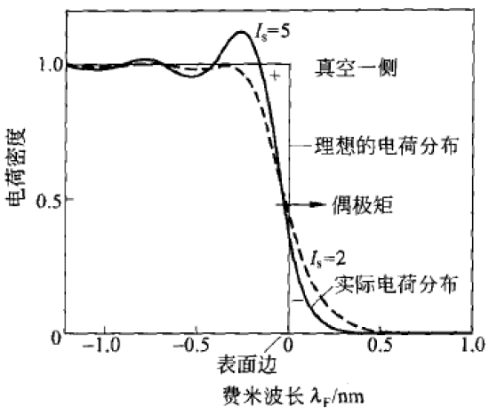

图一： 金属-真空界面处电荷密度分布

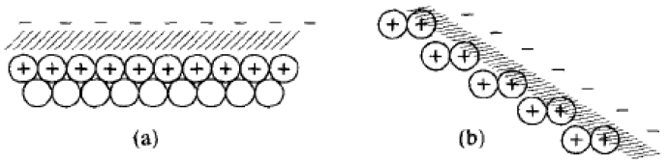

图二： 表面附近电荷密度及偶极层形成

(a)原子密堆积表面，存在大量的偶极子，产生较高的偶极矩D

(b)非原子密堆积表面，存在较少的偶极子，产生较低的偶极矩D

逸出功：

由图一不难看出，由隧道效应所引起的电荷密度分布，在外伸出表面一侧以指数方式迅速衰减到0，同时在相对体内大约2倍尺度范围，存在电荷密度波动。总之，这种电子隧道效应使得表面外真空一侧出现负电荷过剩，在表面内侧则有等量的正电荷，这样在表面附近便出现了正、负电荷的分离，形成偶极子，如图二所示，表面附近偶极子的强度（通常用符号D表示）是讨论金属表面逸出功（work function）及其变化的重要依据。

由图二不难看出，电子要能逃离表面必须具备一定的能量，克服由偶极层所形成的表面表面势垒。通常，将电子逃离固体表面时所必须具有的最低能量定义为逸出功，习惯用希腊字母φ表示。在表面科学中，逸出功是一个易于理解但难于准确测量的物理参数，它是讨论许多表面现象时十分有用的概念。

逸出功的理论表述

由上述定义可以认为，逸出功是电子逃离表面时所必须克服的最低能量势垒。假设表面势垒的高度是有限的，这样，逸出功的理论定义关系式为：

代表电子正好位于表面外的电位；

在热力学上被定义为固体内电子的电化学位。

1. 绘制n型掺杂半导体表面附近的能带结构及相关参数，并简要介绍其主要特点。

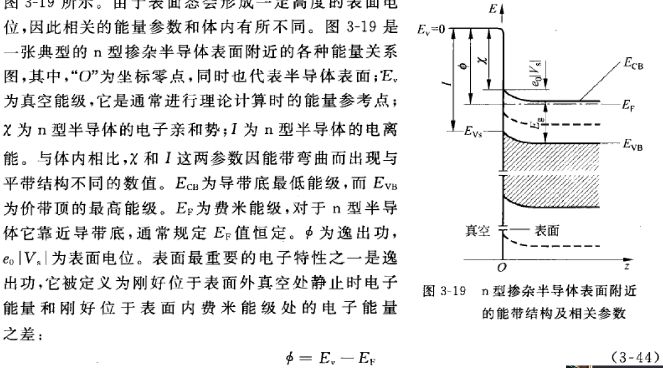

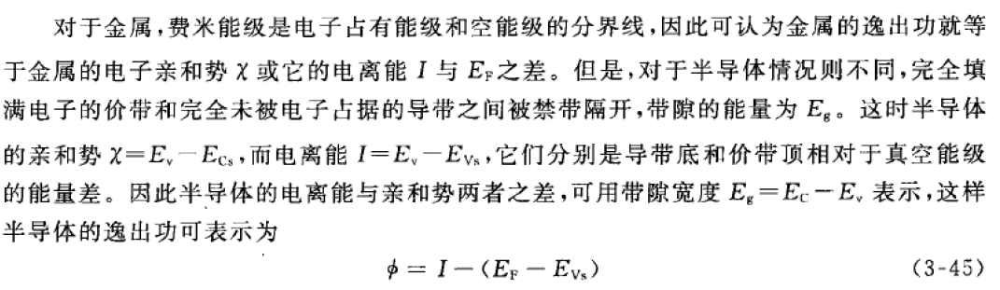

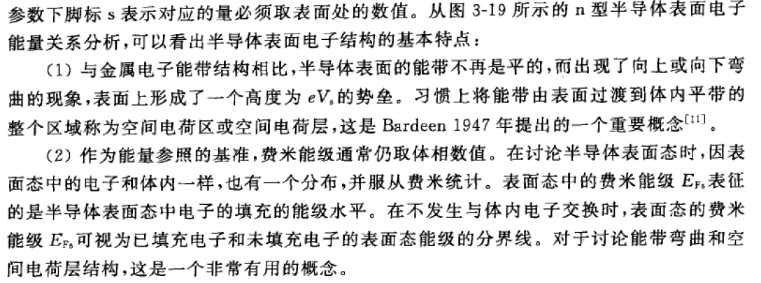

1. 直接定义法如何表示正格子和倒格子之间的几何关系？

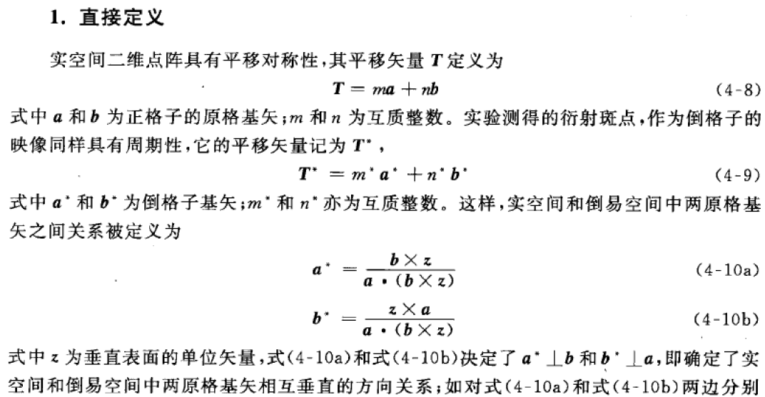

1. 什么是荷电效应？在进行XPS测试时，如何消除该效应带来的不利影响？

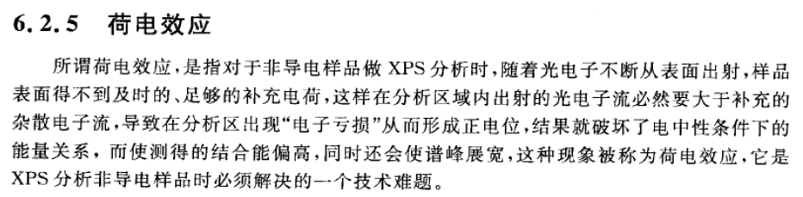

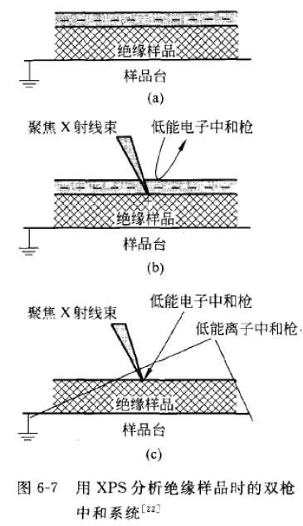

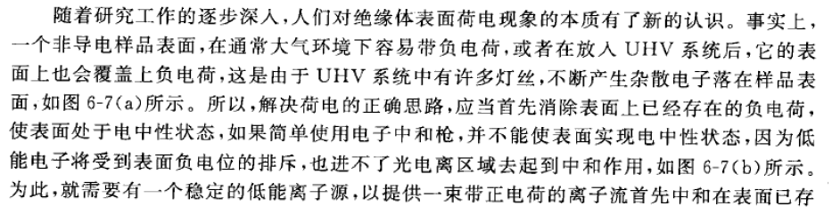



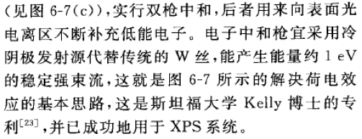

1. 简要解释表面结合能与溅射阈值的定义及函数关系。

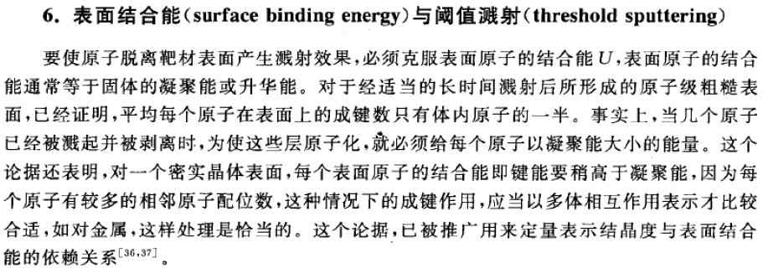

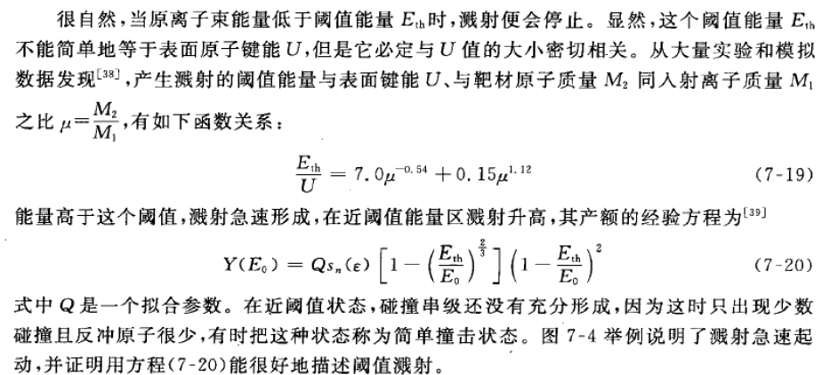

1. 从初始激发束粒子、分析的次级粒子、取样深度、检测极限、空间分辨率及使用分析材料等方面综合比较XPS、AES、及SSIMS三种表面化学结构分析技术的异同。

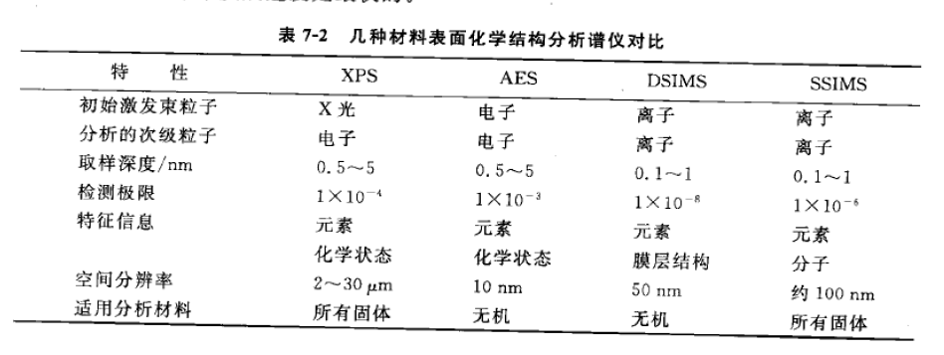

1. 异质界面扩散反应研究的主要难点有哪些？

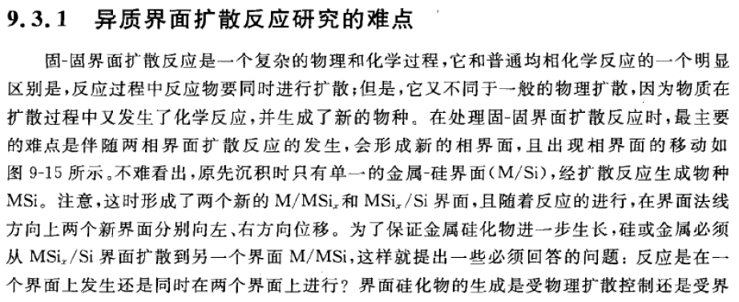

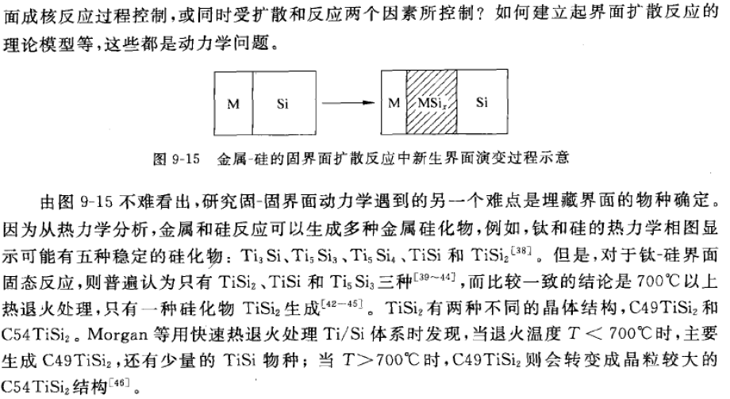

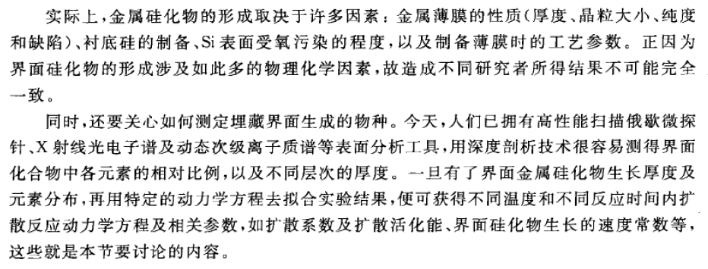

用自己的话概述你所理解的材料表面与界面，描述开课前你对课程的期望及对课程教学的意见和建议。